LAMPIRAN

Lampiran 1. Hasil Pengembangan Lembar Kerja Peserta Didik
- Cover
- Biodata
- Kata pengantar
- Daftar isi
- Tujuan pembelajaran
- Cakupan materi
- Penggunaan lembar kerja peserta didik
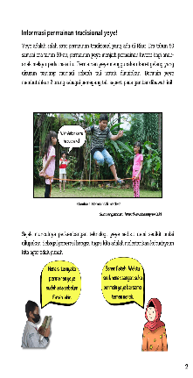
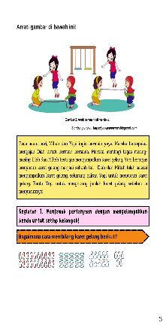
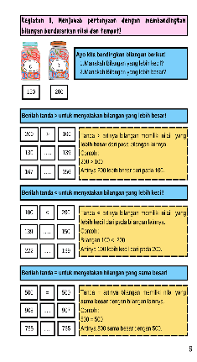
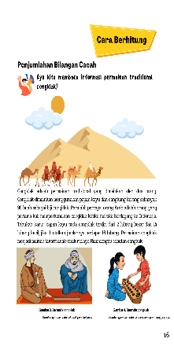
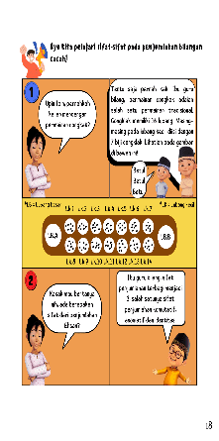
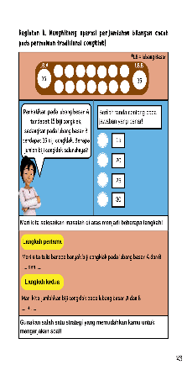
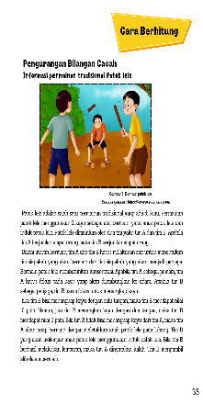
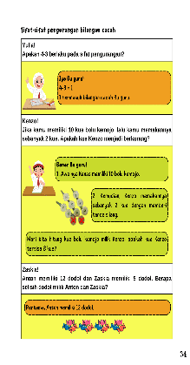
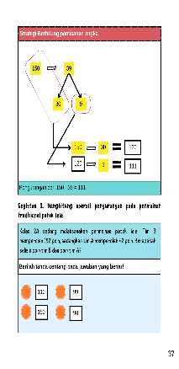
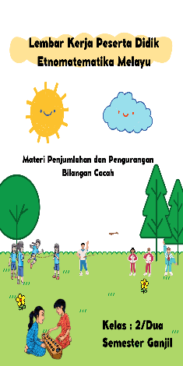
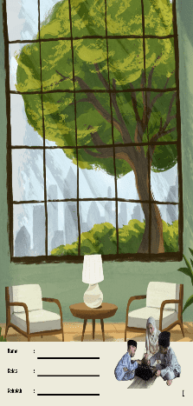
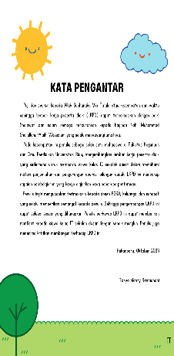
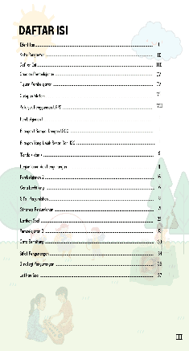
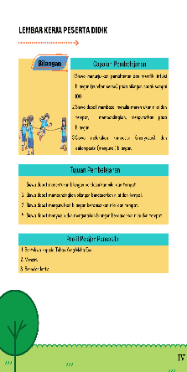
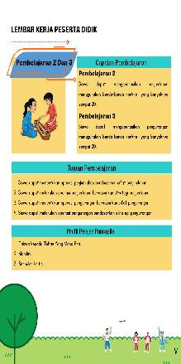
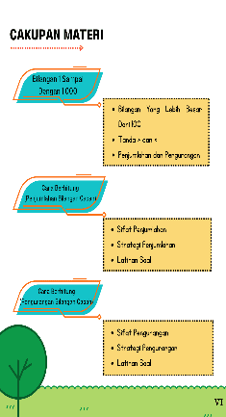
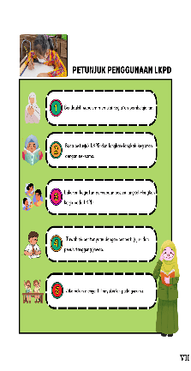
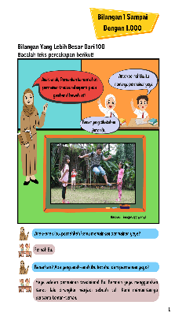
- Lembar kegiatan siswa

Lampiran 2. Lembar Hasil Validasi Ahli Media
Responden | Pernyataan Kelayakan
NS | Desain Cover |  |  |  | Desain Isi
NS | 1 | 2 | 3 | 4 | 5 | 6 | 7 | 8 | 9 | 10 | 11 | 12 | 13 | 15 | 16 | 17 | 18
Skor yang diberikan ahli media | 4 | 4 | 4 | 4 | 4 | 4 | 4 | 4 | 4 | 4 | 4 | 4 | 4 | 4 | 4 | 4 | 4
Jumlah keseluruhan pernyataan Desain Cover | 16 |  |  |  | Jumlah keseluruhan pernyataan Desain Isi |  |  |  |  |  |  | 52
Jumlah persentase pada pernyataan Desain Cover | 100% |  |  |  | Jumlah persentase pada pernyataan Desain Isi |  |  |  |  |  |  | 100%
Total skor persentase keseluruhan | 100%
Kategori pernyataan | Sangat valid

Lampiran 3. Lembar Hasil Validasi Ahli Materi

Tahap pertama

Responden | Pernyataan kelayakan
GW | Isi |  |  |  |  |  | Penyajian Dan Bahasa |  |  |  |  |  |  |  |  | Etnomatematika
GW | 1 | 2 | 3 | 4 | 5 | 6 | 7 |  | 8 | 9 | 10 | 11 | 12 | 13 | 14 | 15 | 16 | 17 | 18
Skor yang diberikan ahli materi | 4 | 4 | 4 | 4 | 4 | 3 | 3 |  | 3 | 4 | 4 | 4 | 4 | 4 | 4 | 3 | 3 | 3 | 3
Jumlah keseluruhan pernyataan Isi | 23 |  |  |  |  |  |  | Jumlah persentase pada pernyataan isi |  |  |  |  |  |  | 96%
Jumlah keseluruhan pernyataan penyajian dan bahasa | 30 |  |  |  |  |  |  | Jumlah persentase pada pernyataan penyajian dan bahasa |  |  |  |  |  |  | 94%
Jumlah keseluruhan pernyataan etnomatematika | 12 |  |  |  |  |  |  | Jumlah persentase pada pernyataan etnomatematika |  |  |  |  |  |  | 75%
Total skor persentase keseluruhan | 88%
Kategori pernyataan | Sangat valid

Tahap kedua

Responden | Pernyataan kelayakan
GW | Isi |  |  |  |  |  | Penyajian Dan Bahasa |  |  |  |  |  |  |  |  | Etnomatematika
GW | 1 | 2 | 3 | 4 | 5 | 6 | 7 |  | 8 | 9 | 10 | 11 | 12 | 13 | 14 | 15 | 16 | 17 | 18
Skor yang diberikan ahli materi | 4 | 4 | 4 | 4 | 4 | 4 | 4 |  | 3 | 4 | 4 | 4 | 4 | 4 | 4 | 3 | 3 | 3 | 4
Jumlah keseluruhan pernyataan Isi | 24 |  |  |  |  |  |  | Jumlah persentase pada pernyataan isi |  |  |  |  |  |  | 100%
Jumlah keseluruhan pernyataan penyajian dan bahasa | 31 |  |  |  |  |  |  | Jumlah persentase pada pernyataan penyajian dan bahasa |  |  |  |  |  |  | 97%
Jumlah keseluruhan pernyataan etnomatematika | 13 |  |  |  |  |  |  | Jumlah persentase pada pernyataan etnomatematika |  |  |  |  |  |  | 81%
Total skor persentase keseluruhan | 93%
Kategori pernyataan | Sangat valid

Lampiran 4. Lembar Hasil Validasi Ahli Bahasa

Tahap pertama

Responden | Pernyataan kelayakan
DP | Bahasa
DP | 1 | 2 | 3 | 4 |  | 5 | 6 | 7 |  | 8 | 9 | 10
Skor yang diberikan ahli bahasa | 2 | 2 | 2 | 2 |  | 3 | 3 | 1 |  | 1 | 2 | 2
Jumlah keseluruhan pernyataan bahasa | 20 |  |  |  | Jumlah persentase pada pernyataan isi |  |  |  | 50%
Total skor persentase keseluruhan | 50%
Kategori pernyataan | Tidak valid

Tahap kedua

Responden | Pernyataan kelayakan
DP | Bahasa
DP | 1 | 2 | 3 | 4 |  | 5 | 6 | 7 |  | 8 | 9 | 10
Skor yang diberikan ahli bahasa | 4 | 4 | 4 | 4 |  | 3 | 3 | 4 |  | 4 | 4 | 3
Jumlah keseluruhan pernyataan bahasa | 37 |  |  |  | Jumlah persentase pada pernyataan isi |  |  |  | 93%
Total skor persentase keseluruhan | 93%
Kategori pernyataan | Sangat valid

Lampiran 4. Lembar Hasil Praktikalitas Guru
Responden | Pernyataan
Responden | Isi |  |  | Kegunaan |  |  |  |  | Manfaat
Responden | 1 | 2 | 3 | 4 | 5 | 6 | 7 | 8 | 9 | 10 | 11 | 12
Guru kelas II A | 4 | 4 | 3 | 4 | 4 | 4 | 4 | 3 | 4 | 3 | 4 | 4
Guru kelas II Al-Ghoni | 2 | 2 | 4 | 4 | 4 | 4 | 4 | 3 | 3 | 3 | 4 | 3
Jumlah masing-masing kolom | 6 | 6 | 7 | 8 | 8 | 8 | 8 | 6 | 7 | 6 | 8 | 7
Rata-rata persentase masing-masing kolom | 75 | 75 | 87,5 | 100 | 100 | 100 | 100 | 75 | 87,5 | 75 | 100 | 87,5
Rata-rata persentase masing-masing pernyataan | 79% |  |  | 95% |  |  |  |  | 87,5%
Total persentase keseluruhan | 87%
Kategori | Sangat praktis

Lampiran 5. Lembar Hasil Praktikalitas Siswa
Responden | Uji coba satu-satu
Responden | Pernyataan
Responden | Isi |  |  | Kegunaan |  |  |  | Manfaat
Responden | 1 | 2 | 3 | 4 | 5 | 6 | 7 | 8 | 9 | 10
Siswa-1 | 4 | 3 | 4 | 4 | 3 | 3 | 4 | 4 | 4 | 4
Siswa-2 | 4 | 3 | 4 | 3 | 4 | 4 | 4 | 4 | 3 | 3
Siswa-3 | 4 | 4 | 3 | 4 | 3 | 4 | 4 | 4 | 3 | 4
Siswa-4 | 3 | 4 | 3 | 2 | 3 | 3 | 4 | 4 | 4 | 3
Siswa-5 | 4 | 4 | 3 | 3 | 4 | 4 | 3 | 4 | 4 | 3
Siswa-6 | 4 | 3 | 4 | 3 | 4 | 3 | 4 | 4 | 3 | 3
Jumlah masing-masing kolom | 23 | 21 | 21 | 19 | 21 | 21 | 23 | 24 | 21 | 20
Rata-rata persentase masing-masing kolom | 96% | 88% | 88% | 79% | 88% | 88% | 96% | 100% | 88% | 83%
Rata-rata kesuluruhan pernyataan | 89%
Kategori pernyataan | Sangat praktis

Responden | Uji coba terbatas
Responden | Pernyataan
Responden | Isi |  |  | Kegunaan |  |  |  | Manfaat
Responden | 1 | 2 | 3 | 4 | 5 | 6 | 7 | 8 | 9 | 10
Siswa-1 | 4 | 3 | 4 | 4 | 3 | 2 | 4 | 3 | 4 | 4
Siswa-2 | 2 | 3 | 4 | 2 | 4 | 1 | 4 | 1 | 3 | 1
Siswa-3 | 4 | 4 | 3 | 3 | 2 | 2 | 4 | 3 | 2 | 3
Siswa-4 | 3 | 4 | 4 | 3 | 4 | 3 | 3 | 4 | 3 | 3
Siswa-5 | 4 | 3 | 3 | 4 | 4 | 3 | 2 | 4 | 2 | 4
Siswa-6 | 3 | 3 | 4 | 3 | 3 | 3 | 3 | 3 | 3 | 3
Siswa-7 | 3 | 3 | 3 | 3 | 2 | 4 | 4 | 2 | 4 | 3
Siswa-8 | 3 | 4 | 3 | 3 | 3 | 4 | 3 | 3 | 3 | 4
Siswa-9 | 4 | 4 | 4 | 4 | 3 | 4 | 4 | 4 | 3 | 4
Siswa-9 | 3 | 4 | 3 | 3 | 3 | 3 | 4 | 4 | 4 | 4
Jumlah masing-masing kolom | 33 | 35 | 35 | 32 | 31 | 29 | 35 | 31 | 31 | 33
Rata-rata persentase masing-masing kolom | 83% | 88% | 88% | 80% | 78% | 73% | 88% | 78% | 78% | 83%
Rata-rata kesuluruhan pernyataan | 81%
Kategori pernyataan | Sangat praktis

Lampiran 6. Dokumentasi Penelitian



